
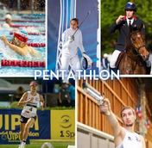
ORGANISATION
PENTA’MATER
CYCLE 1

Date et lieu de la rencontre | Ecoles inscrites | Enseignant  (2 accompagnateurs par classe minimum) | Niveau de classe  Effectif | Transport
Llupia le 9 avril  9h30 à 13h15 | Llauro | Caroline DOYENNARD | 15 | Bus
Llupia le 9 avril  9h30 à 13h15 | Trouillas | Géraldine OLIBE | 27 | Bus
Llupia le 9 avril  9h30 à 13h15 | Trouillas | Fabienne PINGUENET | 27 | Bus
Llupia le 9 avril  9h30 à 13h15 | Trouillas | Marlène PUJOL | 27 | Bus
Llupia le 9 avril  9h30 à 13h15 | Llupia (invité) |  |  | A Pieds

Merci de me prévenir si problème le jour du départ au 06 15 81 28 52 et de respecter les horaires.

LE MATIN (jusqu’à environ 12h)
A/ 9H30 Arrivée des classes et installation
Je vous rappelle que chaque classe devra mobiliser l’ATSEM et TROIS parents accompagnateurs. Attention les AESH ne comptent pas dans l’encadrement.

B/ 9H45 Constitution de 6 équipes numérotées de 1 à 6. Chaque enseignant aura constitué 6 groupes au sein de sa classe qui seront répartis dans les 6 équipes sur place. Les élèves ne doivent PAS PORTER de dossards mais une étiquette/brassard/badge à son mon et celui de son enseignante.
Chaque groupe, constitué d’une vingtaine d’élèves, tournera sur les différents ateliers sous la surveillance au minimum de deux parents .

C/ 10H00 Présentation du déroulement de la matinée et Répartition sur les 6 ateliers.
*Les ateliers ont été travaillés en classe et sont bien connus des élèves sauf l’atelier Initiation
*Chaque atelier durera 15 à 20 minutes.
* Les affiches seront installées dès l’arrivée des classes.

*Afin de faciliter la mise en place et le déroulement des ateliers, chaque enseignant et ATSEM seront positionnés de manière fixe sur un atelier. Voir tableau ci-dessous.

6 ateliers | DATE
Caroline Doyennard | « Les cibles » (LANCER PRECIS)
Géraldine OLIBE + ASTEM | « Relais navette en draisienne » (ROULER)
Fabienne PINGUENET | « Arrêter les fourmis » (S’OPPOSER)
Collègue de Llupia | INITIATION BOCCIA (atelier handisport)
ATSEM Marlène | « La course aux kaplas » (COURIR LONGTEMPS)
Marlène PUJOL | « Relais escrime bouteille » (découvrir l’activité) remplace le mini-tennis

D/ 10H15 Début des ateliers
E/ 12H/12H15 Fin de la rencontre

A prévoir pour la journée

+ minimum 3 accompagnateurs par classe

+ un chronomètre

+ une trousse à pharmacie

+ une bouteille d’eau par élève qu’il fera suivre tout au long de la rencontre

+ le pique-nique et un sac poubelle pour récupérer les déchets

LES ATELIERS
ATELIER 1 : « Les cibles » (LANCER PRECIS)
Objectif : Doser en direction.
Matériel : 3 balles lestées par joueur, des plots et du matériel pour compter.
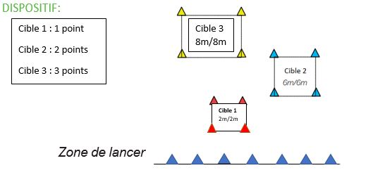
Dispositif :

La distance de lancer sera adaptée en fonction du niveau de l’élève
But : Lancer la balle dans la cible visée.
Consigne : « Viser la ou les cibles de ton choix. La balle compte si celle-ci s’immobilise dans le carré ». Toutes les formes de trajectoires comptent (roulées ou levées).
Concours : Totaliser le maximum de points par joueur et pour l’équipe.

ATELIER 2 : « Relais navette en draisienne » (ROULER)
Objectif : Assurer un déplacement maîtrisé, continu et équilibré.
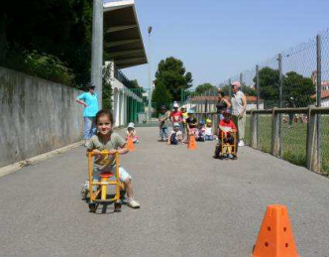
Matériel : Engins roulants (draisiennes et/ou trottinettes)

Dispositif :

But : Réaliser le parcours le plus rapidement possible.

Consigne : « Au signal de l’arbitre, réaliser le parcours le plus rapidement possible. »

Interdits spécifiques : Il est interdit de heurter son adversaire.

Variables : Distance à parcourir : PS : 10m MS : 12m GS : 15m
Proposer un parcours en relais (nouveau but pour l’élève : échanger son engin sans le faire tomber au sol).

ATELIER 3 : « Arrêter les fourmis » (S’OPPOSER)
Objectif des tapirs (ou chasseur) : Immobiliser les fourmis.
Objectif des fourmis : Eviter les tapirs (ou chasseurs) et ne pas se laisser immobiliser.
Matériel : tapis (4m/4m) ou pelouse + 1 ballon par élève pour les PS ou élèves qui n’acceptent pas le contact
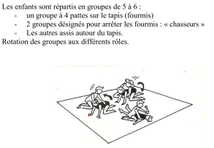
Dispositif :

But : Les tapirs (ou chasseurs) doivent arrêter les fourmis.
Déroulement :
Les fourmis se déplacent à 4 pattes.
Les tapirs ou chasseurs doivent saisir les fourmis et les immobiliser (pas de saisies dangereuses : règles d’or).
Au signal de l’enseignant, les fourmis se déplacent dans l’espace de jeux et les tapirs (ou chasseurs) tentent de les immobiliser.

Variables : le nombre de fourmis, de tapirs (ou chasseurs), l’espace de jeu.
Pour les élèves de TPS/PS ou ceux qui n’acceptent pas le contact direct, il est possible de munir les fourmis d’un œuf (ballon) à protéger. Les tapirs (ou chasseurs) n’essaieraient pas de les immobiliser mais de leur prendre leur œuf !

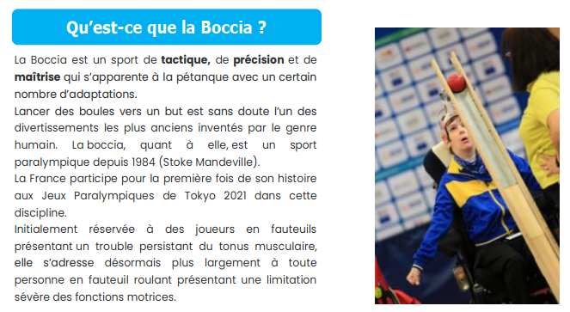
ATELIER 4 : INITIATION BOCCIA https://www.youtube.com/watch?v=ZnrC4GDJ4Sw

L’atelier n’est pas à préparer
Le déplacement de la balle se fera à l’aide d’une crosse de hockey

ATELIER 5 : « La course aux kaplas » (COURIR AVEC PLAISIR)

Objectif : Courir longtemps

Matériel : les plots, les « Kaplas » dans une caisse, les modèles à reproduire, caisses de couleurs et dossards, chronomètre, sifflet

Dispositif : 2 équipes sur 2 circuits en parallèle
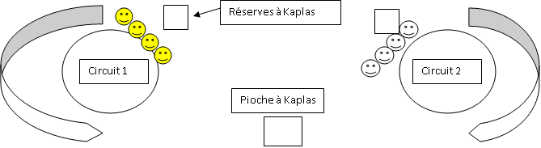

But : Courir longtemps pour récupérer le plus de « Kaplas » en vue de reproduire le maximum de modèles de mots.

Déroulement :
Les élèves se positionnent au plot de départ et partent ensemble. A chaque tour, ils prennent chacun un kapla et le déposent dans la caisse de leur équipe (correspondant à la couleur de leur dossard). A la fin du temps imparti, chaque équipe prend sa caisse et réalise le plus d’assemblages (cf. modèles joints) possibles (en coopération).

Variables : temps de course (indications : de 4 à 6 min selon les compétences), longueur du circuit

ATELIER 6 : INITIATION ESCRIME BOUTEILLE (relais)
Les élèves apprendront le salut (réalisé au départ de chaque course), ils se déplaceront sur un parcours de motricité comme en escrime (pas chassés) et toucheront une cible avec leur bouteille avant de revenir au départ pour transmettre le relais (la bouteille) à leur camarade.
Les grands principes :
- Règle d’or : Ne pas faire mal, ne pas se faire mal, ne pas se laisser faire mal.

- Le salut : Il consiste en une succession de quatre gestes (terre, ciel, menton, côté)

- La garde :
Pour les droitiers, le pied droit est devant et les pieds forment un angle droit.
La distance entre les 2 talons est sensiblement égale à la longueur d’un masque.
Les 2 jambes sont fléchies.
Le bras armé est fléchi et la pointe du fleuret en direction de l’adversaire.

- La marche :
Le pied avant se déplace vers l’avant en rasant le sol avec le talon.
Le pied arrière est ramené vers l’avant en conservant l’espace entre les 2 pieds.
Les pieds ne se croisent jamais.

- La retraite :
Le principe est le même que pour la marche mais en allant en marche arrière.

- La fente :
Le bras armé se tend. Le pied avant est projeté loin vers l’avant, le pied arrière reste fixe.
La jambe avant est pliée.
La jambe arrière est tendue pied à plat.

